Большая буква в именах и фамилиях.
Игра в прятки.
Дети играли в прятки. Костя залез в копну сена. Таня и Катя забрались в сарай. Маленькая Настя встала за крылечко. Юра спрятался в малинник. Миша водит.
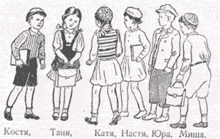
Имена людей пишутся с большой буквы.

Упражнение 1. Допишите предложения. Имена пишите с большой буквы.
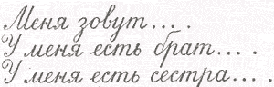

Упражнение 2. Выпишите сначала мужские имена, а потом — женские имена.
Владимир, Надежда, Иван, Пётр, Ольга, Михаил, Клавдия, Алексей, Павел, Василий, Екатерина, Степан, Наталья, Фёдор, Борис, Анна, Софья, Николай, Татьяна.
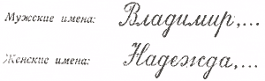
Упражнение 3. Прочитайте рассказ.
Кто мамин помощник?
Возвратился Ваня с поля.
— Где ты пропадал?
— Землянику по оврагу, мама, собирал.
Следом Лиза прибежала.
— Ну, где ты была?
— Мама, мама, я цветочков в поле нарвала.
— Ну, а ты где был, Павлуша?
— Грядки поливал и цыплят стерёг, чтоб коршун их не заклевал.
Расскажите:
- Где был Ваня?
- Где была Лиза?
- Где был и что делал Павлуша?
Выпишите имена детей из этого рассказа.
Упражнение 4. Выпишите сначала имена девочек, а потом — имена мальчиков.
Таня, Варя, Костя, Наташа, Володя, Дуня, Катя, Серёжа, Митя, Вера, Лена.
Имена девочек:.. .
Имена мальчиков:.. .
Фамилии людей пишутся всегда с большой
буквы.
Иван Белов, Сергей Громов, Владимир Смирнов, Анна Фомина, Ольга Карасёва.

Упражнение 5. Напишите имена и фамилии своих товарищей или подруг.
Образец: Николай Иванов.
Вера Соколова.
В. Г. Поляков и В. М. Чистяков

